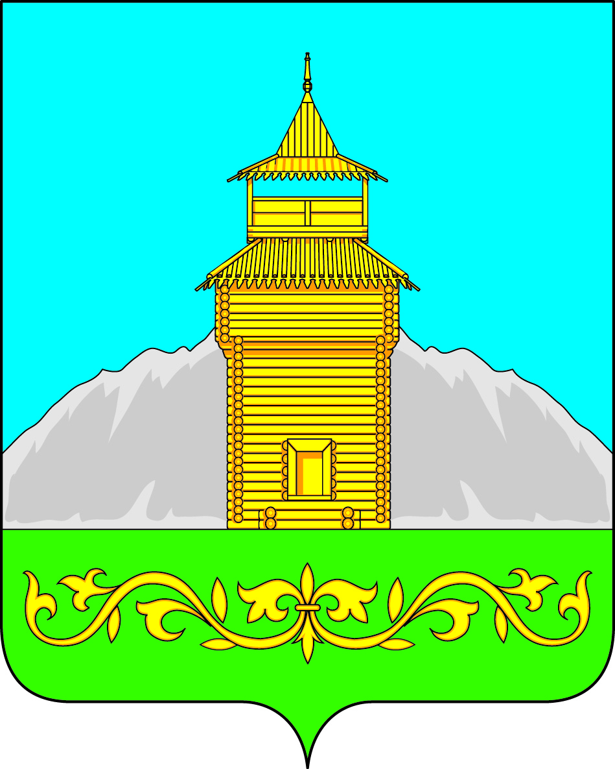

Российская Федерация
Республика Хакасия
Таштыпский район
Совет депутатов Таштыпского сельсовета

РЕШЕНИЕ

1 февраля 2018 г. с. Таштып № 3

О внесении изменений и дополнений
в Устав муниципального образования
Таштыпский сельсовет Таштыпского
района Республики Хакасия

Руководствуясь пунктом 1 части 10 статьи 35 Федерального закона от 06.10.2003 № 131-ФЗ «Об общих принципах организации местного самоуправления в Российской Федерации» (с последующими изменениями), пунктом 1 части 1 статьи 27 Устава муниципального образования Таштыпский сельсовет Таштыпского района Республики Хакасия, Совет депутатов Таштыпского сельсовета Таштыпского района Республики Хакасия
РЕШИЛ:
1. Внести в Устав муниципального образования Таштыпский сельсовет Таштыпского района Республики Хакасия, принятый решением Совета депутатов муниципального образования Таштыпский сельсовет от 05.01.2006 № 24 (в редакции от 21.05.2008 № 13, 22.04.2009 № 70, 13.11.2009 № 100, 01.06.2010 № 143, 28.09.2011 № 25, 27.07.2012 № 37, 25.12.2012 № 69, 31.01.2014 № 2, 11.07.2014 № 34, 10.02.2015 № 7, 05.08.2015 № 30, 25.12.2015 № 29, 13.05.2016 № 15, 28.12.2016 № 50, 07.04.2017 № 11, 13.07.2017 № 25), следующие изменения и дополнения:
1) пункт 9 части 1 статьи 9 изложить в следующей редакции:
«9) утверждение правил благоустройства территории поселения, осуществление контроля за их соблюдением, организация благоустройства территории поселения в соответствии с указанными правилами;»;
2) часть 1 статьи 9.1 дополнить пунктом 15 следующего содержания:
«15) оказание содействия развитию физической культуры и спорта инвалидов, лиц с ограниченными возможностями здоровья, адаптивной физической культуры и адаптивного спорта.»;
3) пункт 7 части 1 статьи 10 изложить в следующей редакции:
«7) организация сбора статистических показателей, характеризующих состояние экономики и социальной сферы муниципального образования, и предоставление указанных данных органам государственной власти в порядке, установленном Правительством Российской Федерации;»;
4) часть 1 статьи 10 дополнить пунктом 4.3 следующего содержания:
«4.3) полномочиями в сфере стратегического планирования, предусмотренными Федеральным законом от 28 июня 2014 года №172-ФЗ «О стратегическом планировании в Российской Федерации»;»;
5) пункт 3 части 3 статьи 19признать утратившим силу;
6) в части 4 статьи 17 слова «Порядок организации и проведения публичных слушаний» заменить словами «Порядок организации и проведения публичных слушаний по проектам и вопросам, указанным в части 3 настоящей статьи,»;
7) часть 3 статьи 19 дополнить пунктом 2.1 следующего содержания:
«2.1) проект стратегии социально-экономического развития муниципального образования;»;
8) пункт 4 части 1 статьи 27 изложить в следующей редакции:
«4) утверждение стратегии социально-экономического развития муниципального образования;»;
9) часть 1 статьи 27 дополнить пунктом 9.1 следующего содержания:
«9.1) утверждение правил благоустройства территории муниципального образования;»;
10) часть 2 статьи 27 дополнить пунктом 36 следующего содержания:
«36) определение порядка размещения на официальном сайте поселения в информационно-телекоммуникационной сети «Интернет» и (или) предоставления для опубликования средствам массовой информации сведений о доходах, расходах, об имуществе и обязательствах имущественного характера, представленных депутатами Совета депутатов.»;
11) часть 8 статьи 29 изложить в следующей редакции:
«8. Решение Совета депутатов, затрагивающие права, свободы и обязанности человека и гражданина, а также соглашения, заключаемые между органами местного самоуправления, вступают в силу после их официального опубликования (обнародования).»;
12) пункт 14 части 1 статьи 33 признать утратившим силу;
13) часть 1 статьи 33 дополнить пунктом 37.1 следующего содержания:
«37.1) определяет порядок размещения на официальном сайте поселения в информационно-телекоммуникационной сети «Интернет» и (или) предоставления для опубликования средствам массовой информации сведений о доходах, расходах, об имуществе и обязательствах имущественного характера, представленных главой поселения;»;
14) часть 2 статьи 34 изложить в следующей редакции:
«2. В случае досрочного прекращения полномочий главы поселения выборы главы поселения, избираемого на муниципальных выборах, проводятся в сроки, установленные Федеральным законом от 12 июня 2002 года № 67-ФЗ «Об основных гарантиях избирательных прав и права на участие в референдуме граждан Российской Федерации».»;
15) часть 2 статьи 36 дополнить пунктом 48 следующего содержания:
«48) определяет специально отведенные места для проведения встреч депутатов с избирателями, а также определяет перечень помещений, предоставляемых администрацией поселения для проведения встреч депутатов с избирателями, и порядок их предоставления;»;
16) часть 2 статьи 36 дополнить пунктом 49 следующего содержания:
«49) определяет долгосрочные цели и задачи муниципального управления и социально-экономического развития поселения, согласованные с приоритетами и целями социально-экономического развития Российской Федерации и Республики Хакасия;»;
17) часть 2 статьи 36 дополнить пунктом 50 следующего содержания:
«50) разрабатывает и реализовывает документы стратегического планирования по вопросам, отнесенным к полномочиям администрации поселения;»;
18) часть 2 статьи 36 дополнить пунктом 51 следующего содержания:
«51) осуществляет мониторинг и контроль реализации документов стратегического планирования, утвержденных (одобренных) органами местного самоуправления;»;
19) часть 2 статьи 36 дополнить пунктом 52 следующего содержания:
«52) оказывает содействие развитию физической культуры и спорта инвалидов, лиц с ограниченными возможностями здоровья, адаптивной физической культуры и адаптивного спорта.»;
20) абзац первый части 5 статьи 44 изложить в следующей редакции:

«5. Изменения и дополнения, внесенные в устав муниципального образования и изменяющие структуру органов местного самоуправления, разграничение полномочий между органами местного самоуправления (за исключением случаев приведения устава муниципального образования в соответствие с федеральными законами, а также изменения полномочий, срока полномочий, порядка избрания выборных должностных лиц местного самоуправления), вступают в силу после истечения срока полномочий Совета депутатов, принявшего муниципальный правовой акт о внесении указанных изменений и дополнений в устав муниципального образования.»;
21) часть 2 статьи 48 изложить в следующей редакции:
«2. Муниципальные нормативные правовые акты, затрагивающие права, свободы и обязанности человека и гражданина, устанавливающие правовой статус организаций, учредителем которых выступает муниципальное образование, а также соглашения, заключаемые между органами местного самоуправления, вступают в силу после их официального опубликования (обнародования).».
2. Настоящее решение подлежит опубликованию (обнародованию) после его государственной регистрации и вступает в силу после его официального опубликования (обнародования).

Глава Таштыпского сельсовета
Таштыпского района Республики Хакасия Р.Х. Салимов

